Obec Skuhrov nad Bělou
pořádá dne 12.5.2018 zájezd

„Hrnčířská sobota na Veselém kopci“

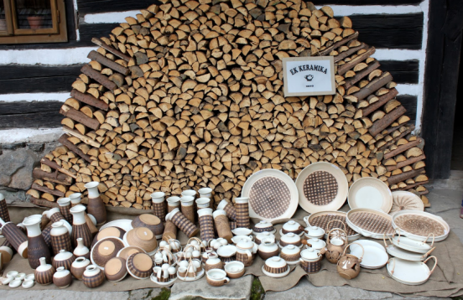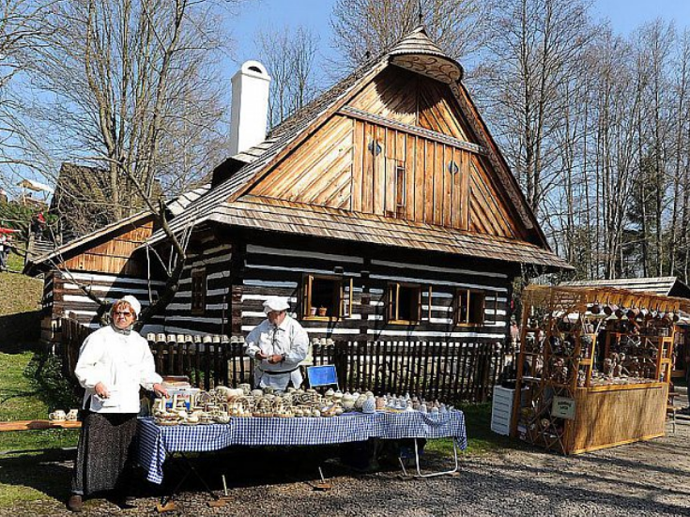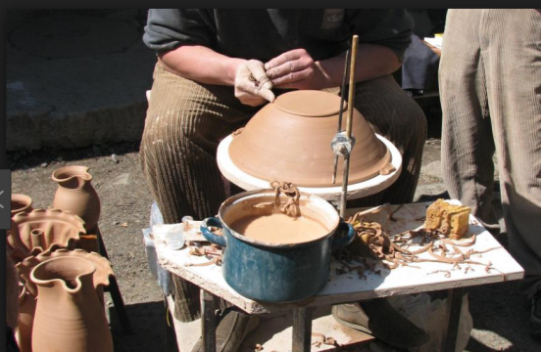

Uvidíme ukázky výroby několika desítek hrnčířů a keramiků z celé České republiky, prodej výrobků spojený s kulturním programem.

Cena zájezdu (vstupné + doprava): dospělý 150,- Kč, dítě 100,- Kč

Odjezd v 7.30 h. od zdravotního střediska.

Omezený počet míst.
V případě malého zájmu se zájezd konat nebude. Bližší informace a přihláška na OÚ nebo na tel.: 777 763 644

